**BỘ CÔNG THƯƠNG**

**TRƯỜNG CAO ĐẲNG KỸ THUẬT CAO THẮNG**

**KHOA CÔNG NGHỆ THÔNG TIN**

**…..🙢** 🕮 **🙠…..**



**ĐỒ ÁN TỐT NGHIỆP**

***Đề tài:***

**XÂY DỰNG WEBSITE BÁN SÁCH**

**Giáo viên hướng dẫn: LƯU TUỆ HẢO**

**Sinh viên thực hiện:**

**1.PHAN TẤN TÀI 0306211076**

**2.NGUYỄN QUANG NAM 0306211058**

**LỚP: CĐTH21WEBC**

**KHÓA: 2021-2024**

**TP.HỒ CHÍ MINH, ngày …. tháng 07 năm 2024**

**NHẬN XÉT CỦA GIÁO VIÊN HƯỚNG DẪN**

TP. HỒ CHÍ MINH, ngày … tháng 07 năm 2024

Giáo viên hướng dẫn

**NHẬN XÉT CỦA GIÁO VIÊN PHẢN BIỆN**

TP. HỒ CHÍ MINH, ngày … tháng 07 năm 2024

Giáo viên phản biện

**NHẬN XÉT CỦA HỘI ĐỒNG**

TP. HỒ CHÍ MINH, ngày … tháng 07 năm 2024

Thư kí hội đồng Chủ tịch hội đồng

MỤC LỤC

Chương 1: GIỚI THIỆU VỀ DỰ ÁN 1

1.1. Giới thiệu 1

1.1.1. Lý do chọn đề tài 1

1.2. Công nghệ sử dụng 1

1.2.1. Giới thiệu về ngôn ngữ PHP Framework Laravel 1

1.2.1.1. Giới thiệu về PHP và Framework Laravel 1

1.2.1.2.Hệ quản trị cơ sở dữ liệu MySQL: 4

Chương 2: MÔ TẢ TỔNG QUAN VỀ HỆ THỐNG 7

2.1. Chức năng 7

2.1.1. Chức năng của trang web admin 7

2.1.2. Chức năng của trang web bán hàng 7

2.1.3. Phân hệ người dùng 8

2.1.4. Môi trường hoạt động 8

2.1.5. Các ràng buộc thiết kế và triển khai 8

2.2.6.Tài liệu liên quan 9

2.2. Đặc tính hệ thống 9

2.2.1. Các yêu cầu chức năng 9

2.2.1.1. Bảng chức năng quản lý sách 9

2.3. Mô hình tổng quát của cơ sở dữ liệu 10

2.3.1. Chi tiết các bản trong cơ sở dữ liệu 11

2.4. Use Case 17

2.4.1. Khái quát về Use Case 17

2.4.2. Mô hình Use Case của Website 18

2.4.2.1. Mô hình Use Case của Admin 18

2.4.2.2. Mô hình Use Case của khách hàng 19

2.4.3. Các tác nhân của hệ thống 20

2.4.4. Đặt tả Use case 21

2.5. Giao diện hệ thống 40

2.5.1. Giao diện đăng nhập 40

2.5.2. Giao diện đăng nhập thành công 41

2.5.3. Giao diện đăng ký 42

2.5.4. Giao diện trang Admin 43

2.5.5. Giao diện trang quản lý tài khoản 44

2.5.6. Giao diện trang quản lý sản phẩm 45

2.5.7. Giao diện trang quản lý hóa đơn 46

2.5.8. Giao diện quản lý thể loại 47

2.5.9. Giao diện trang chủ 48

2.5.10. Giao diện trang danh mục sản phẩm 49

2.5.11. Giao diện trang giỏ hàng 50

2.5.12. Giao diện giỏ hàng khi chưa có sản phẩm tồn tại trong giỏ hàng 51

2.5.13. Giao diện trang yêu thích 52

2.5.14. Giao diện trang thanh toán 53

2.5.15. Giao diện trang thanh toán bằng MoMo 54

2.5.16. Giao diện trang lịch sử giao dịch 55

2.5.17. Giao diện trang chi tiết đơn hàng 56

2.5.18. Giao diện trang thông báo lỗi tìm kiếm 57

Chương 3: ĐÁNH GIÁ KẾT QUẢ ĐẠT ĐƯỢC VỀ DỰ ÁN 58

3.1. Kết quả đạt được 58

3.2. Hướng phát triển 58

3.3. TÀI LIỆU THAM KHẢO 59

**DANH MỤC CÁC TỪ VIẾT TẮT**

|  |  |
| --- | --- |
| GVHD | Giảo Viên Hướng Dẫn |
| SVTH | Sinh Viên thực hiện |
| CNTT | Công Nghệ Thông Tin |
| TMDT | Thương mại điện tử |

**DANH MỤC BẢNG**

Bảng 2. 1: Bảng phân hệ người dùng 8

Bảng 2.2: Bảng chức năng quản lý sách 9

Bảng 2.3: Bảng books 11

Bảng 2.4: Bảng authors 12

Bảng 2.5: Bảng carts 12

Bảng 2. 6: Bảng categories 13

Bảng 2.7: Bảng favoritebooks 13

Bảng 2.8: Bảng comments 14

Bảng 2.9: Bảng invoices 14

Bảng 2.10: Bảng invoice_details 15

Bảng 2.11: Bảng users 16

Bảng 2.12: Đặc tả Use Case đăng nhập 21

Bảng 2.13: Đặc tả Use Case đăng xuất 22

Bảng 2.14: Đặc tả Use Case đăng ký 23

Bảng 2.15: Quản lý sản phẩm 24

Bảng 2.16: Đặc tả Use Case quản lý tài khoản 25

Bảng 2.17: Đặc tả Use Case quản lý hóa đơn 26

Bảng 2.18: Đặc tả Use Case quản lý loại sách 27

Bảng 2.19: Đặc tả Use Case tìm kiếm sản phẩm 28

Bảng 2.20: Đặc tả Use Case xem chi tiết sản phẩm 29

Bảng 2.21: Đặc tả Use Case thêm sản phẩm vào giỏ hàng 30

Bảng 2.22: Đặc tả Use Case xem giỏ hàng 31

Bảng 2.23: Đặc tả Use Case yêu thích sản phẩm 32

Bảng 2.24: Đặc tả Use Case xem danh sách yêu thích 33

Bảng 2.25: Đặc tả Use Case mua hàng 34

Bảng 2.26: Đặc tả Use Case thanh toán (MoMo) 35

Bảng 2.27. Đặc tả Use Case lịch sử giao dịch 36

Bảng 2.28: Đặc tả Use Case xem chi tiết lịch sử giao dịch 37

Bảng 2.29: Đặc tả Use Case cập nhật thông tin sản phẩm 38

**DANH MỤC HÌNH ẢNH**

Hình 1.1: Mô hình MVC trong Laravel 12

Hình 1.2: Quá trình phối hợp hoạt động của MySQL và PHP 15

Hình 2.1: Mô hình tổng quát của cơ sở dữ liệu 19

Hình 2.2: Mô hình Use Case của Admin 27

Hình 2.3: Mô hình Use Case của khách hàng 28

Hình 2.4: Các tác nhân của hệ thống 29

Hình 2.5: Giao diện trang đăng nhập 49

Hình 2.6: Giao diện trang đăng nhập thành công 50

Hình 2.7: Giao diện trang đăng ký 51

Hình 2.8: Giao diện trang Admin 52

Hình 2.9: Giao diện trang quản lý tài khoản 53

Hình 2.10: Giao diện trang quản lý sản phẩm 54

Hình 2.11: Giao diện trang quản lý hóa đơn 55

Hình 2.12: Giao diện trang quản lý thể loại 56

Hình 2.13: Giao diện trang chủ 57

Hình 2.14: Giao diện trang danh mục sản phẩm 58

Hình 2.15: Giao diện trang giỏ hàng 59

Hình 2.16: Giỏ hàng khi chưa có sản phẩm tồn tại trong giỏ hàng 60

Hình 2.17: Giao diện trang yêu thích 61

Hình 2.18: Giao diện trang thanh toán 62

Hình 2.19: Giao diện trang lịch sử giao dịch 64

Hình 2.20: Giao diện trang chi tiết đơn hàng 65

Hình 2.21: Giao diện trang thông báo lỗi tìm kiếm 66

**LỜI CẢM ƠN**

Qua một thời gian tìm hiểu và thực hiện đến nay đề tài Xây dựng website Bán Sách đã hoàn thành. Trong suốt quá trình thực hiện đề tài, em đã nhận được rất nhiều sự giúp đỡ nhiệt tình của thầy cô và các bạn.

Chúng em xin chân thành cảm ơn các thầy cô đã trang bị những kiến thức quý báu cho em trong suốt quá trình học tập tại Trường Cao Đẳng Kỹ thuật Cao Thắng. Đặc biệt là các thầy các cô trong Khoa Công nghệ thông tin đã tận tình giảng dạy, chỉ bảo, trang bị cho em những kiến thức cần thiết nhất trong suốt quá trình học tập và nghiên cứu tại khoa, thầy cô đã tạo điều kiện thuận lợi giúp chúng em thực hiện đề tài này.

Chúng em xin cảm ơn giảng viên hướng dẫn thầy Lưu Tuệ Hảo đã tận tình hướng dẫn, chỉ bảo và giúp đỡ chúng em trong suốt thời gian qua. Nhờ vào sự giúp đỡ chỉ bảo của thầy mà chúng em đã hoàn thành đồ án.

Mặc dù chúng em đã cố gắng nỗ lực hết mình để thực hiện để tài nhưng chúng em không thể tránh khỏi thiếu sót, kính mong sự đóng góp và hướng dẫn của các thầy cô.

**LỜI MỞ ĐẦU**

Trong bối cảnh cuộc cách mạng công nghệ 4.0 ngày nay, sự phát triển của Internet và các nền tảng thương mại điện tử đã mở ra nhiều cơ hội mới cho các hoạt động kinh doanh. Trong đó, việc phát triển các trang web bán hàng trực tuyến đóng vai trò quan trọng, mang lại cho người dùng trải nghiệm mua sắm thuận tiện và đa dạng.

Đồ án tốt nghiệp này nhằm mục đích xây dựng và triển khai một trang web bán sách trực tuyến, nhằm cung cấp một nền tảng mua sắm sách hiệu quả và tiện lợi cho người dùng. Trang web sẽ cung cấp các tính năng cơ bản như tìm kiếm, đặt hàng, thanh toán online, quản lý tài khoản người dùng và quản lý sản phẩm.

# GIỚI THIỆU VỀ DỰ ÁN

## Giới thiệu

### Lý do chọn đề tài

Ngày nay, xu hướng phát triển công nghiêp hóa – hiện đại hóa đất nước ngày càng được đẩy mạnh. Để có thể đáp ứng được khối công việc ngày càng gia tăng , đòi hỏi con người phải có phương pháp quản lý hợp lý giúp tiết kiệm thời gian và chi phí cũng như công sức lao động.

Thấy những khó khăn, hạn chế trong quản lý cửa hàng sách, việc xây dựng một website quản lý giúp người quản lý, chủ cửa hàng dễ dàng hơn trong việc quản lý mua bán sách và cung cấp các thông tin vận chuyển một cách nhanh chóng, truy xuất dữ liệu nhanh hơn, quản lý khách hàng hợp lý là điều vô cùng cần thiết.

Do đó, với sự ra đời các website bán sách, mọi người có thể mua mọi thứ hàng mọi lúc mọi nơi mà không cần phải tới tận nơi để mua. Trên thế giới có rất nhiều trang website bán hàng trực tuyến nhưng vẫn chưa được phổ biến rộng rãi. Và khái niệm thương mại điện tử còn khá xa lạ. Trước thực tế đó chúng em đã chọn đề tài: “Xây dựng website bán sách” cho đề tài Đồ Án Tốt Nghiêp của chúng em.

## Công nghệ sử dụng

### Giới thiệu về ngôn ngữ PHP Framework Laravel

#### Giới thiệu về PHP và Framework Laravel

Ngôn ngữ lập trình PHP:

* *Định nghĩa PHP:*

***PHP(viết tắt là Hypertext Preprocessor)*** là một ngôn ngữ lập trình kịch bản hay một loại mã lệnh chủ yếu được dùng để phát triển các ứng dụng viết cho máy chủ, dùng cho các mục đích tổng quát. Rất thích hợp với các web và có thể nhúng vào trang HTML.

* *Ưu điểm của PHP:*

PHP không phải là ngôn ngữ script phía server duy nhất có sẵn. Tuy nhiên, nó lợi thế hơn các đối thủ cạnh tranh nếu chạy trang web WordPress. WordPress được xây dựng dựa trên việc sử dụng PHP. Vì vậy, sử dụng ngôn ngữ này giúp cải thiện đáng kể số lượng tùy chỉnh trên trang web. Còn một số lý do khác khiến PHP là ngôn ngữ script tuyệt vời để sử dụng:

- Dễ học: Có thể học dễ dàng vì nó có tài liệu tuyệt vời về các chức năng về ví dụ.

- Được sử dụng rộng rãi, phổ biến: Nó được sử dụng để tạo ra các loại nền tảng như thương mại điện tử, blogs, phương tiện truyền thông xã...

- Chi phí thấp: Nó là nguồn mở để có thể sử dụng miễn phí.

- Cộng đồng lớn: Nếu gặp phải những khó khăn nào đó, sẽ không phải là điều lo lắng vì có rất nhiều blog PHP trên Internet.

- Tích hợp với cơ sở dữ liệu: Ví dụ như MySQL, Oracle...

- Framework Laravel:

* *Định nghĩa Framework:*

***Framework***chính là một thư viện với các tài nguyên có sẵn cho từng lĩnh vực để lập trình viên sử dụng thay vì phải tự thiết kế. Với Framework, lập trình viên sẽ tìm hiểu và khai thác những tài nguyên đó, gắn kết chúng lại với nhau và hoàn chỉnh sản phẩm của mình.

* *Giới thiệu Framework Laravel:*

***Laravel*** là một PHP framework mã nguồn mở miễn phí, phát triển bởi Taylor Otwell và có mục tiêu hỗ trợ phát triển các ứng dụng web theo kiếm trúc model-view-controller (MVC).

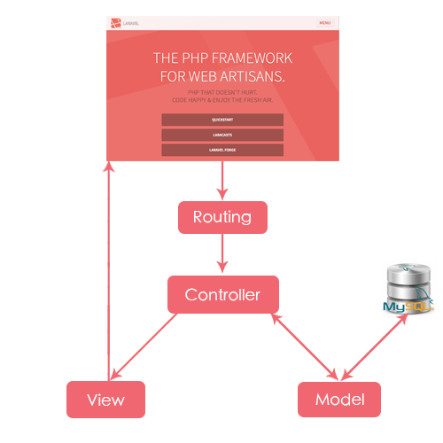

Hình 1.1: Mô hình MVC trong Laravel

* *Tính năng nổi bật của Laravel:*

- Tính năng xác thực:

Đây là tính năng không thể thiếu trong bất kì phần mềm, website nào hiện đại nào. Viết các hàm xác thực trong các framework khác có thể mất rất nhiều thời gian, nhưng với laravel thì chỉ cần chạy một lệnh đơn giản đã có thể tạo một hệ thống xác thực đầy đủ.

- Tính mô-đun:

Là khả năng một thành phần ứng dụng web có thể tách rời hay kết hợp. Có thể phân chia logic nghiệp vụ thành các mô-đun khác nhau, chúng đều làm việc cùng nhau để trang web hoạt động. Sử dụng cấu trúc này có thể phát triển các ứng dụng doanh nghiệp quy mô lớn dễ dàng.

- Tính năng bộ nhớ đệm:

Caching(bộ nhớ đệm) là một kỹ thuật lưu trữ dữ liệu trong một vị trí tạm thời, giúp lấy dữ liệu nhanh chóng khi cần, làm tăng hiệu suất trang web. Laravel gần như lưu tất cả dữ liệu từ thành phần View(trong mô hình MVC) đến routes(các tuyến).

- Tính năng định tuyến:

Routing(định tuyến) trong Laravel dễ hiểu, có thể tạo ứng dụng tĩnh dễ dàng. Có thể nhóm các routes, đặt tên cho chúng, áp dụng các bộ lọc và liên kết mô hình dữ liệu với chúng. Các routes có thể sử dụng để tạo các URL.

- Tính năng bảo mật:

Laravel lưu tất cả các mật khẩu dưới dạng hash(băm), thay vì mật khẩu text đơn giản giúp việc bảo mật nâng cao. Cung cấp bảo mật để chống lại các cuộc tấn công truy cấp cơ sở dữ liệu, an toàn khi xử lý dữ liệu người dùng cung cấp.

- Trình tạo truy vấn cơ sở dữ liệu:

Database Query Builder(trình tạo truy vấn cơ sở dữ liệu) của laravel cung cấp một các thuận tiện để tạo các truy vấn cơ sở dữ liệu. Có thể thực hiện các truy vấn phức tạp dễ dàng bằng join trong laravel.

#### *Hệ quản trị cơ sở dữ liệu* MySQL:

* *Giới thiệu MySQL:*

***MySQL*** là một hệ thống quản trị cơ sở dữ liệu mã nguồn mở (Relational Database Management System, viết tắt là RDBMS) hoạt động theo mô hình client-server. MySQL là một trong số các phần mềm của RDBMS, nhưng thường được cho là môt vì độ quá phổ biến của nó.

* *Ưu điểm của MySQL:*

- Bảo mật cao: Không phải ngẫu nhiên mà MySQL có lượng người

dùng lớn như hiện nay. Đầu tiên cần nhắc tới là khả năng bảo mật,

chống hack cực tốt.

- Nhiều tính năng: MySQL hỗ trợ nhiều tính năng ưu việt vượt cả trực

tiếp và gián tiếp

- Dễ sử dụng: Dễ dàng nắm bắt các kiến thức và khá đơn giản trong quá

trình sử dụng, kể cả với người mới bắt đầu.

- Hoàn toàn miễn phí: MySQL là mã nguồn mở, vì vậy có thể sử dụng

miễn phí. Tuy nhiên, có một số tính năng hỗ trợ vẫn cần trả phí.

- Tốc độ: Khả năng Request dữ liệu cực nhanh, điều này rất quan trọng

trong lập trình web.

* *Quá trình phối hợp hoạt động của MySQL và PHP:*

- Khi client(máy khách) yêu cầu lên server(máy chủ) cho phép tải

một tập tin lên web, quá trình phối hợp hoạt động của MySQL và PHP được diễn ra như sau:

- Server sử dụng PHP để chuyển, tải tập tin lên.

- PHP thực hiện yêu cầu, sau đó truyền tín hiệu tới MySQL, yêu cầu MySQL lưu trữ tập tin.

- MySQL nhận và tiến hành yêu cầu của PHP gửi tới, và phản hồi cho PHP.

- PHP phản hồi với Server rằng MySQL đã chấp nhận yêu cầu và lệnh đã được gửi Server có thể in nội dung tập tin.

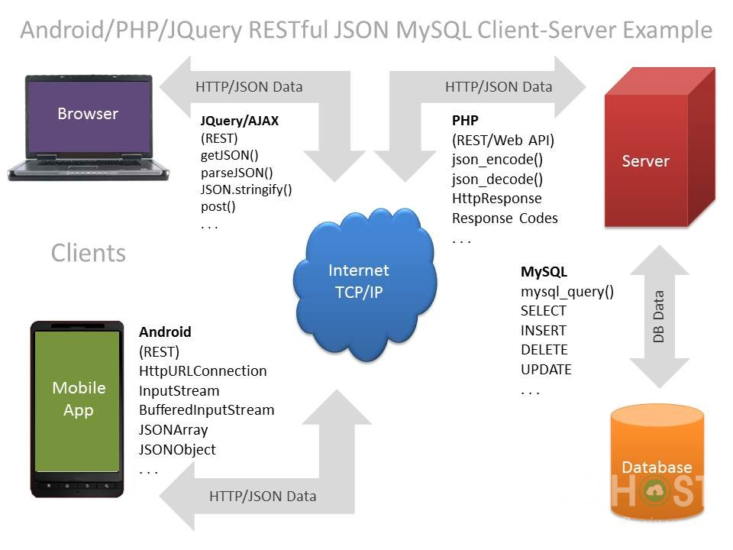

Hình 1.2: Quá trình phối hợp hoạt động của MySQL và PHP

# 

# MÔ TẢ TỔNG QUAN VỀ HỆ THỐNG

## Chức năng

### Chức năng của trang web admin

* Chức năng đăng nhập
* Chức năng đăng xuất
* Chức năng quản lý tài khoản
* Chức năng quản lý thể loại sách
* Chức năng quản lý sản phẩm
* Chức năng quản lý đơn hàng
* Chức năng quản lý thống kê báo cáo
* Chức năng quản lý bình luận

### Chức năng của trang web bán hàng

* Chức năng đăng nhập
* Chức năng đăng ký (gửi mail để xác minh tài khoản)
* Chức năng đăng xuất
* Chức năng xin cấp lại mật khẩu(gửi mail để xác minh tài khoản)
* Chức năng tìm kiếm sản phẩm
* Chức năng xem chi tiết sản phẩm
* Chức năng mua hàng
* Chức năng xem giỏ hàng
* Chức năng thêm sản phẩm vào giỏ hàng
* Chức năng yêu thích sản phẩm
* Chức năng xem danh sách yêu thích
* Chức năng thanh toán( MoMo)
* Chức năng lịch sử giao dịch
* Chức năng lịch xem chi tiết lịch sử giao dịch
* Chức năng bình luận sản phẩm

### Phân hệ người dùng

Bảng 2. 1: Bảng phân hệ người dùng

|  |  |  |
| --- | --- | --- |
| **Lớp người dùng** |  | **Diễn giải** |
| Admin | * Thêm, cập nhật, xóa thông tin tài khoản * Thêm, cập nhật, xóa thông tin sách * Đăng nhập, đăng xuất * Thêm, cập nhật thông tin thể loại sách * Cập nhật, tìm kiếm và xét duyệt hóa đơn * Hiển thị danh sách bình luận và chỉnh sửa, xóa bình luận * Báo cáo, thống kê doanh thu | |
| Khách hàng | * Đăng nhập, đăng ký, quên mật khẩu, đăng xuất * Xem thông tin tài khoản * Tìm kiếm sản phẩm * Xem chi tiết sản phẩm * Thêm sản phẩm vào giỏ hàng * Yêu thích sản phẩm * Xem giỏ hàng * Thanh toán sản phẩm * Xem tình trạng đơn hàng * Bình luận sản phẩm | |

### Môi trường hoạt động

MTHĐ-1: Web browsers

MTHĐ-2: Server running: Xampp

MTHĐ-3: Internet

### Các ràng buộc thiết kế và triển khai

RB-1: Thiết kế, code và bảo trì trên VSCODE

RB-2: Sử dụng DBs MySQL

RB-3: Ngôn ngữ lập trình: PHP

RB-4: Framework Laravel

### 2.2.6.Tài liệu liên quan

- Tài liệu PHP Laravel: <https://laravel.com/>

- Xampp: <https://www.apachefriends.org/index.html>

## Đặc tính hệ thống

### Các yêu cầu chức năng

#### Bảng chức năng quản lý sách

Bảng 2.2: Bảng chức năng quản lý sách

|  |  |
| --- | --- |
| Chức năng | Diễn giải |
| Thêm, xóa, sửa sách | |
| Khi admin thêm 1 sản phẩm | Hệ thống xác nhận thêm sản phẩm thành công. |
| Khi admin sửa 1 sản phẩm | Hệ thống xác nhận sửa sản phẩm thành công. |
| Khi admin xóa 1 sản phẩm | Hệ thống xác nhận xóa sản phẩm thành công. |

## Mô hình tổng quát của cơ sở dữ liệu

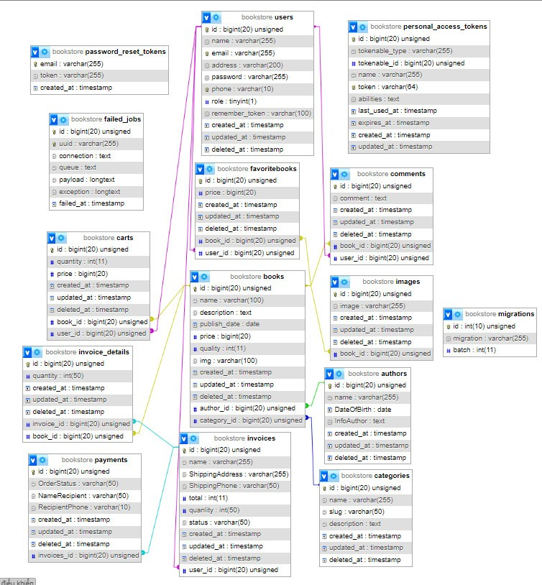

Hình 2.1: Mô hình tổng quát của cơ sở dữ liệu

### Chi tiết các bản trong cơ sở dữ liệu

* **Bảng books**

Bảng 2.3: Bảng books

|  |  |  |
| --- | --- | --- |
| books (Sách) | | |
| Tên trường | Kiểu dữ liệu | Mô tả |
| id | bigint | Khóa chính |
| name | varchar | Tên sản phẩm |
| description | text | Mô tả sản phẩm |
| publish_date | date | Ngày xuất bảng |
| price | bigint | Giá tiền |
| quality | int | Số lượng |
| img | varchar | Hình ảnh |
| author_id | bigint | Khóa ngoại liên kết đến bảng author |
| category_id | bigint | Khóa ngoại liên kết đến bảng category |

* **Bảng authors**

Bảng 2.4: Bảng authors

|  |  |  |
| --- | --- | --- |
| authors (Tác giả) | | |
| Tên trường | Kiểu dữ liệu | Mô tả |
| id | bigint | Khóa chính |
| name | varchar | Tên tác giả |
| DateOfBirth | date | Ngày sinh của tác giả |
| InfoAuthor | text | Thông tin tác giả |

* **Bảng carts**

Bảng 2.5: Bảng carts

|  |  |  |
| --- | --- | --- |
| carts (Giỏ hàng) | | |
| Tên trường | Kiểu dữ liệu | Mô tả |
| id | bigint | Khóa chính |
| quantity | int | Số lượng |
| price | bigint | Giá tiền |
| book_id | bigint | Khóa ngoại liên kết đến bảng books |
| user_id | bigint | Khóa ngoại liên kết đến bảng users |

* **Bảng categories**

Bảng 2. 6: Bảng categories

|  |  |  |
| --- | --- | --- |
| categories (Loại sản phẩm) | | |
| Tên trường | Kiểu dữ liệu | Mô tả |
| id | bigint | Khóa chính |
| name | varchar | Tên sản phẩm |
| slug | varchar | Tiêu đề trên URL |
| description | text | Mô tả sản phẩm |

* **Bảng favoritebooks**

Bảng 2.7: Bảng favoritebooks

|  |  |  |
| --- | --- | --- |
| favoritebooks (Yêu thích) | | |
| Tên trường | Kiểu dữ liệu | Mô tả |
| id | bigint | Khóa chính |
| price | bigint | Giá tiền |
| book_id | bigint | Khóa ngoại liên kết đến bảng books |
| user_id | bigint | Khóa ngoại liên kết đến bảng users |

* **Bảng comments**

Bảng 2.8: Bảng comments

|  |  |  |
| --- | --- | --- |
| comments (Bình luận) | | |
| Tên trường | Kiểu dữ liệu | Mô tả |
| id | bigint | Khóa chính |
| comment | text | Thông tin bình luận |
| book_id | bigint | Khóa ngoại liên kết đến trang books |
| user_id | bigint | Khóa ngoại liên kết đến trang users |

* **Bảng invoices**

Bảng 2.9: Bảng invoices

|  |  |  |
| --- | --- | --- |
| invoices (Hóa đơn) | | |
| Tên trường | Kiểu dữ liệu | Mô tả |
| id | bigint | Khóa chính |
| name | varchar | Tên sản phẩm |
| ShippingAddress | varchar | Địa chỉ nhận hàng |
| ShippingPhone | varchar | Số diện thoại nhận hàng |
| total | int | Tổng tiền |
| quality | int | Số lượng |
| status | varchar | Trạng thái |
| user_id | bigint | Khóa ngoại liên kết đến bảng users |

* **Bảng invoice_details**

Bảng 2.10: Bảng invoice_details

|  |  |  |
| --- | --- | --- |
| invoice_details (Chi tiết hóa đơn) | | |
| Tên trường | Kiểu dữ liệu | Mô tả |
| id | bigint | Khóa chính |
| quantity | int | Giá tiền |
| book_id | bigint | Khóa ngoại liên kết đến bảng books |
| invoice_id | bigint | Khóa ngoại liên kết đến bảng invoices |

* **Bảng users**

Bảng 2.11: Bảng users

|  |  |  |
| --- | --- | --- |
| users (Khách hàng) | | |
| Tên trường | Kiểu dữ liệu | Mô tả |
| id | bigint | Khóa chính |
| name | varchar | Tên sản phẩm |
| email | varchar | Tài khoản email |
| address | varchar | Địa chỉ |
| password | varchar | Mật khẩu |
| phone | varchar | Số điện thoại |
| role | tinyint | Vai trò |

## Use Case

### Khái quát về Use Case

Use Case (tình huống sử dụng) là một kỹ thuật được sử dụng để xác định, nắm bắt và mô tả các yêu cầu của một hệ thống. Một use case mô tả cách người dùng tương tác với hệ thống để đạt được một mục tiêu cụ thể. Use case giúp các bên liên quan hiểu rõ hơn về các yêu cầu chức năng của hệ thống và cách hệ thống sẽ đáp ứng những yêu cầu đó.

Các thành phần chính của use case là:

1. Tên use case
2. Mục tiêu
3. Tác nhân
4. Tiền điều kiện
5. Hậu điều kiện
6. Dòng sự kiện chính
7. Dòng sự kiện phụ
8. Ngoại lệ

Use case giúp đảm bảo rằng tất cả các yêu cầu của người dùng được hiểu rõ và ghi lại một cách hệ thống, tạo điều kiện thuận lợi cho việc phát triển và kiểm thử hệ thống.

### Mô hình Use Case của Website

#### Mô hình Use Case của Admin

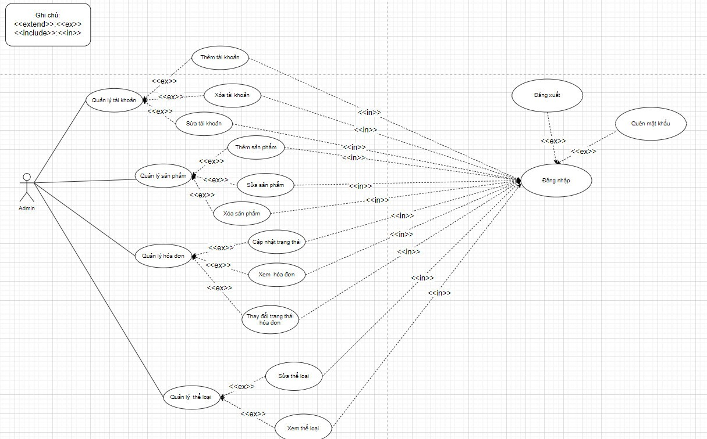

Hình .: Mô hình Use Case của Admin

#### Mô hình Use Case của khách hàng

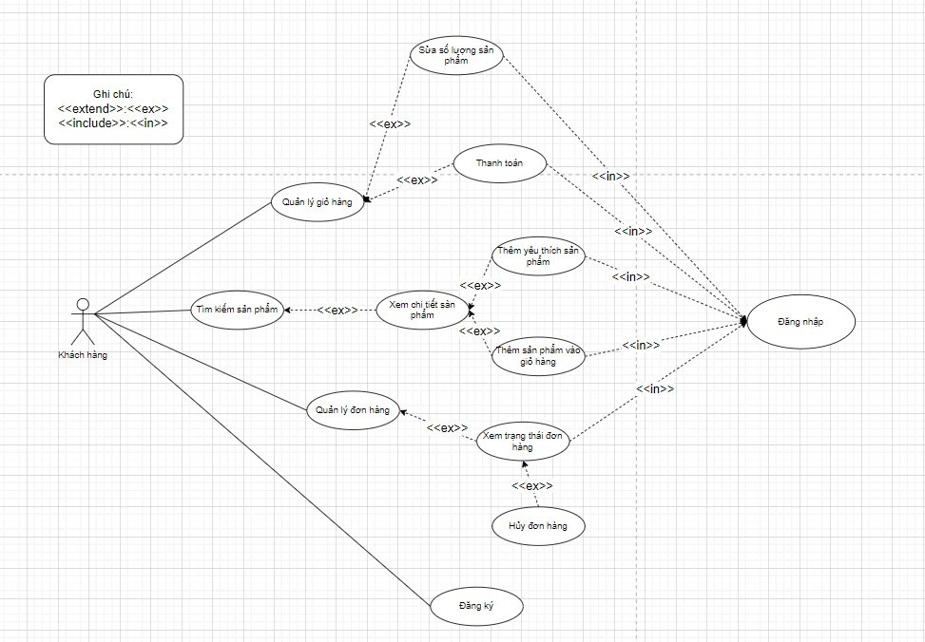

Hình .: Mô hình Use Case của khách hàng

### Các tác nhân của hệ thống

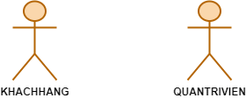

Hình .: Các tác nhân của hệ thống

* Xây dựng hệ thống với 2 tác nhân:
* Tác nhân KHACHHANG: Là người dùng hệ thống, thực hiện việc mua sách, có thể đăng ký tài khoản và đăng nhập để thực hiện các chức năng mua hàng.
* Tác nhân QUANTRIVIEN: Là người quản trị hệ thống, có thể là chủ cửa hàng hay người quản lý, ứng với quyền quản lý cao nhất, quản lý toàn bộ hệ thống với các quyền như quản lý khách hàng, quản lý nhà cung cấp, quản lý sản phẩm, quản lý đơn hàng,…

### Đặt tả Use case

Bảng 2.12: Đặc tả Use Case đăng nhập

|  |  |
| --- | --- |
| Usecase ID | UC01 |
| Tên Usecase | Đăng nhập |
| Tác nhân | Khách hàng |
| Tóm tắt | Khách hàng phải có tài khoản và mật khẩu, sử dụng để đăng nhập website |
| Điều kiện tiên quyết | Không có |
| Kết quả | Đăng nhập thành công thì có thể sử dụng được các chức năng của website |
| Kịch bản chính | 1. Người dùng lựa chọn đăng nhập trên giao diện website 2. Nhập mail và mật khẩu 3. Hệ thống kiểm tra thông tin hợp lệ sẽ thông báo đăng nhập thành công, chuyển về trang chủ, lưu lại thông tin đăng nhập. 4. Nếu thông tin không hợp lệ thông báo cho người dùng là thông tin không chính xác vui lòng nhập lại |
| Kịch bản phụ |  |

Bảng 2.13: Đặc tả Use Case đăng xuất

|  |  |
| --- | --- |
| Usecase ID | UC02 |
| Tên Usecase | Đăng xuất |
| Tác nhân | Admin,khách hàng |
| Tóm tắt | Admin và khách hàng có thể đăng xuất được tài khoản |
| Điều kiện tiên quyết | Không có |
| Kết quả | Đăng xuất khỏi tài khoản người dùng |
| Kịch bản chính | 1. Người dùng bấm vào đăng xuất trên giao diện 2. Người dùng sẽ đăng xuất ra khỏi trang web |
| Kịch bản phụ |  |

Bảng 2.14: Đặc tả Use Case đăng ký

|  |  |
| --- | --- |
| Usecase ID | UC03 |
| Tên Usecase | Đăng ký |
| Tác nhân | Khách hàng |
| Tóm tắt | Khách hàng tạo 1 tài khoản mới để có thể đăng nhập và sử dụng toàn bộ chức năng |
| Điều kiện tiên quyết | Khách hàng chưa có tài khoản trước đó |
| Kết quả | Khách hàng có tài khoản mới và có thể sử dụng được các chức năng của trang web. |
| Kịch bản chính | 1. Người dùng nhấn vào đăng ký 2. Nhập email và mật khẩu muốn đăng ký tài khoản vào 3. Hệ thống gửi một mail xác thực về mail khách hàng đã nhập 4. Khách hàng nhấn vào mail xác thực thì hệ thống sẽ đưa khách hàng đến trang đăng nhập để khách hàng có thể đăng nhập và nếu khách hàng nhập mail đã đăng ký trước đó thì hệ thống sẽ thông báo cho khách hàng là tài khoản đã được đăng ký vui lòng nhập mật khẩu. |
| Kịch bản phụ |  |

Bảng 2.: Quản lý sản phẩm

|  |  |
| --- | --- |
| Usecase ID | UC04 |
| Tên Usecase | Quản lý sản phẩm |
| Tác nhân | Admin |
| Tóm tắt | Admin đăng nhập vào có thể sử dụng chức năng quản lý sản phẩm, từ đó có thể thực hiện thêm, xóa, sửa, cập nhật thông tin sản phẩm. |
| Điều kiện tiên quyết | Đăng nhập với vai trò admin |
| Kết quả | Có thể quản lý sản phẩm |
| Kịch bản chính | 1. Admin đăng nhập tài khoản của mình 2. Hệ thống sẽ kiểm tra và nếu đúng thì có thể đăng nhập vào và sử dụng được chức năng quản lý sản phẩm, nếu không thì sẽ không hiện ra trang quản trị viên để vào trang admin , đồng thời sẽ không sử dụng được các chức năng của admin. 3. Tiếp theo nếu đăng nhập thành công thì hệ thống sẽ đưa đến giao diện quản lý sản phẩm mà admin có thể tương tác được như sau:    1. Thêm loại sản phẩm mới(UC11)    2. Cập nhật thông tin loại sản phẩm(UC12) |
| Kịch bản phụ |  |

Bảng 2.16: Đặc tả Use Case quản lý tài khoản

|  |  |
| --- | --- |
| Usecase ID | UC05 |
| Tên Usecase | Quản lý tài khoản |
| Tác nhân | Admin |
| Tóm tắt | Admin đăng nhập vào có thể sử dụng chức năng quản lý tài khoản, từ đó có thể thực hiện thêm, xóa, sửa, cập nhật thông tin tài khoản. |
| Điều kiện tiên quyết | Đăng nhập với vai trò admin |
| Kết quả | Có thể quản lý tài khoản |
| Kịch bản chính | 1. Admin đăng nhập tài khoản của mình 2. Hệ thống sẽ kiểm tra và nếu đúng thì có thể đăng nhập vào và sử dụng được chức năng quản lý tài khoản, nếu không thì sẽ không hiện ra trang quản trị viên để vào trang admin , đồng thời sẽ không sử dụng được các chức năng của admin. 3. Tiếp theo nếu đăng nhập thành công thì hệ thống sẽ đưa đến giao diện quản lý tài khoản mà admin có thể tương tác được như sau:    1. Thêm loại sản phẩm mới(UC11)    2. Cập nhật thông tin loại sản phẩm(UC12) |
| Kịch bản phụ |  |

Bảng 2.17: Đặc tả Use Case quản lý hóa đơn

|  |  |
| --- | --- |
| Usecase ID | UC06 |
| Tên Usecase | Quản lý hóa đơn |
| Tác nhân | Admin |
| Tóm tắt | Admin đăng nhập vào có thể sử dụng chức năng quản lý hóa đơn, từ đó có thể thực hiện thêm, xóa, sửa, cập nhật thông tin hóa đơn. |
| Điều kiện tiên quyết | Đăng nhập với vai trò admin |
| Kết quả | Có thể quản lý hóa đơn |
| Kịch bản chính | 1. Admin đăng nhập tài khoản của mình 2. Hệ thống sẽ kiểm tra và nếu đúng thì có thể đăng nhập vào và sử dụng được chức năng quản lý hóa đơn, nếu không thì sẽ không hiện ra trang quản trị viên để vào trang admin , đồng thời sẽ không sử dụng được các chức năng của admin. 3. Tiếp theo nếu đăng nhập thành công thì hệ thống sẽ đưa đến giao diện quản lý loại hóa đơn mà admin có thể tương tác được như sau: |
| Kịch bản phụ |  |

Bảng 2.18: Đặc tả Use Case quản lý loại sách

|  |  |
| --- | --- |
| Usecase ID | UC07 |
| Tên Usecase | Quản lý loại sách |
| Tác nhân | Admin |
| Tóm tắt | Admin đăng nhập vào có thể sử dụng chức năng quản lý loại sách, từ đó có thể thực hiện thêm, xóa, sửa, cập nhật thông tin loại sách. |
| Điều kiện tiên quyết | Đăng nhập với vai trò admin |
| Kết quả | Có thể quản lý loại sách |
| Kịch bản chính | 1. Admin đăng nhập tài khoản của mình 2. Hệ thống sẽ kiểm tra và nếu đúng thì có thể đăng nhập vào và sử dụng được chức năng quản lý loại sách, nếu không thì sẽ không hiện ra trang quản trị viên để vào trang admin , đồng thời sẽ không sử dụng được các chức năng của admin. 3. Tiếp theo nếu đăng nhập thành công thì hệ thống sẽ đưa đến giao diện quản lý loại sách mà admin có thể tương tác thêm, sửa ,cập nhật loại sách. |
| Kịch bản phụ |  |

Bảng 2.19: Đặc tả Use Case tìm kiếm sản phẩm

|  |  |
| --- | --- |
| Usecase ID | UC08 |
| Tên Usecase | Tìm kiếm sản phẩm |
| Tác nhân | Admin,khách hàng |
| Tóm tắt | Khách hàng nhập tên sản phẩm muốn tìm kiếm vào thanh tìm kiếm và tìm kiếm. |
| Điều kiện tiên quyết |  |
| Kết quả | Có thể tìm kiếm được sản phẩm |
| Kịch bản chính | 1. Khách hàng bấm vào thanh tìm kiếm và nhập vào sản phẩm muốn tìm kiếm 2. Hệ thống sẽ trả về sản phẩm muốn tìm kiếm |
| Kịch bản phụ |  |

Bảng 2.20: Đặc tả Use Case xem chi tiết sản phẩm

|  |  |
| --- | --- |
| Usecase ID | UC09 |
| Tên Usecase | Xem chi tiết sản phẩm |
| Tác nhân | Admin,khách hàng |
| Tóm tắt | Khách hàng click vào bất kỳ 1 sản phẩm nào đó trên trang chủ thì sẽ chuyển qua trang chi tiết sản phẩm |
| Điều kiện tiên quyết |  |
| Kết quả | Có thể xem được chi tiết sản phẩm |
| Kịch bản chính | 1. Khách hàng click vào bất kỳ 1 sản phẩm nào đó trên trang chủ. 2. Hệ thống sẽ trả về trang xem chi tiết sản phẩm. |
| Kịch bản phụ |  |

Bảng 2.21: Đặc tả Use Case thêm sản phẩm vào giỏ hàng

|  |  |
| --- | --- |
| Usecase ID | UC10 |
| Tên Usecase | Thêm sản phẩm vào giỏ hàng |
| Tác nhân | Khách hàng |
| Tóm tắt | Khách hàng chọn những sản phẩm và thêm vào giỏ hàng |
| Điều kiện tiên quyết | Phải đăng nhập vào tài khoản |
| Kết quả | Sản phẩm được thêm vào giỏ hàng |
| Kịch bản chính | 1. Khách hàng chọn vào sản phẩm muốn mua và bấm nút thêm vào giỏ hàng . 2. Nếu khách hàng đã đăng nhập vào tài khoản thì sau khi khách hàng bấm nút thêm vào giỏ hàng thì sản phẩm sẽ được lưu vào giỏ hàng và hiện lên thông báo đã thêm thành công vào giỏ hàng, nếu khách hàng chưa đăng nhập tài khoản khi khách hàng bấm vào nút thêm vào giỏ hàng thì sẽ hiện lên thông báo vui lòng đăng nhập, khách hàng nhấn vào nút ‘ok’ trong thông báo thì sẽ dẫn đến trang đăng nhập cho khách hàng đăng nhập. |
| Kịch bản phụ | . |

Bảng 2.22: Đặc tả Use Case xem giỏ hàng

|  |  |
| --- | --- |
| Usecase ID | UC11 |
| Tên Usecase | Xem giỏ hàng |
| Tác nhân | Khách hàng |
| Tóm tắt | Khách hàng xem sản phẩm được thêm vào giỏ hàng |
| Điều kiện tiên quyết | Bắt buộc đăng nhập vào tài khoản |
| Kết quả | Xem được sản phẩm được thêm vào giỏ hàng |
| Kịch bản chính | 1. Khách hàng click vào icon  trên cùng bên phải của trang web 2. Nếu khách hàng đã đăng nhập vào tài khoản thì sau khi click vào icon  thì sẽ đưa khách hàng đến trang giỏ hàng trong đó khách hàng có thể tăng số lượng sản phẩm, xóa sản phẩm khỏi giỏ hàng và xem chi tiết sản phẩm được thêm vào giỏ hàng. |
| Kịch bản phụ | . |

Bảng 2.23: Đặc tả Use Case yêu thích sản phẩm

|  |  |
| --- | --- |
| Usecase ID | UC12 |
| Tên Usecase | Yêu thích sản phẩm |
| Tác nhân | Khách hàng |
| Tóm tắt | Khách hàng lựa chọn sản phẩm và nhấn vào nút yêu thích |
| Điều kiện tiên quyết | Bắt buộc đăng nhập tài khoản |
| Kết quả | Sản phẩm được thêm vào yêu thích |
| Kịch bản chính | 1. Khách hàng chọn vào sản phẩm muốn chọn yêu thích và bấm nút trái tim bên cạnh nút thêm vào giỏ hàng. 2. Nếu khách hàng đã đăng nhập vào tài khoản thì sau khi khách hàng bấm nút trái tim bên cạnh nút thêm vào giỏ hàng thì sản phẩm sẽ được lưu vào trang yêu thích đồng thời làm sáng lên nút trài tim và hiện lên thông báo đã thêm thành công vào yêu thích, nếu khách hàng chưa đăng nhập tài khoản thì sẽ không hiện nút trái tim bên cạnh nút thêm vào giỏ hàng. |
| Kịch bản phụ |  |

Bảng 2.24: Đặc tả Use Case xem danh sách yêu thích

|  |  |
| --- | --- |
| Usecase ID | UC13 |
| Tên Usecase | Xem danh sách yêu thích |
| Tác nhân | Khách hàng |
| Tóm tắt | Khách hàng xem sản phẩm được thêm vào yêu thích |
| Điều kiện tiên quyết | Bắt buộc đăng nhập tài khoản |
| Kết quả | Xem được sản phẩm được thêm vào yêu thích |
| Kịch bản chính | 1. Khách hàng click vào icon  trên cùng bên phải của trang web 2. Nếu khách hàng đã đăng nhập vào tài khoản thì sau khi click vào icon  thì sẽ đưa khách hàng đến trang yêu thích trong đó khách hàng có thể xem chi tiết sản phẩm được thêm vào yêu thích. |
| Kịch bản phụ |  |

Bảng 2.25: Đặc tả Use Case mua hàng

|  |  |
| --- | --- |
| Usecase ID | UC14 |
| Tên Usecase | Mua hảng |
| Tác nhân | Khách hàng |
| Tóm tắt | Khách hàng lựa chọn sản phẩm mong muốn sau dó thêm vào giỏ hàng và bấm vào nút mua hàng |
| Điều kiện tiên quyết | Bắt buộc đăng nhập tài khoản |
| Kết quả | Mua hàng thành công |
| Kịch bản chính | 1. Khách hàng click vào nút mua hàng trong trang giỏ hàng. 2. Sau khi bấm vào nút mua hàng thì sẽ di chuyển đến trang thanh toán cho khách hàng điền thông tin, kiểm tra lại sản phẩm sau đó bấm thanh toán |
| Kịch bản phụ |  |

Bảng 2.26: Đặc tả Use Case thanh toán (MoMo)

|  |  |
| --- | --- |
| Usecase ID | UC15 |
| Tên Usecase | Thanh toán (MoMo) |
| Tác nhân | Khách hàng |
| Tóm tắt | Khách hàng lựa chọn sản phẩm mong muốn sau dó thêm vào giỏ hàng và bấm vào nút mua hàng |
| Điều kiện tiên quyết | Mua hàng thành công |
| Kết quả |  |
| Kịch bản chính | 1. Khách hàng click vào nút mua hàng trong trang giỏ hàng. 2. Sau khi bấm vào nút mua hàng thì sẽ di chuyển đến trang thanh toán cho khách hàng điền thông tin, kiểm tra lại sản phẩm và chọn thanh toán bằng MoMo sau đó sẽ tạo ra một trang có chứ mã QR , tổng tiền, cùng mới mã hóa đơn cho khách hàng quét mã để thanh toán, nếu thanh toán thành công thì sẽ xuất ra thông báo là thanh toán thành công. |
| Kịch bản phụ |  |

Bảng 2.27. Đặc tả Use Case lịch sử giao dịch

|  |  |
| --- | --- |
| Usecase ID | UC16 |
| Tên Usecase | Lịch sử giao dịch |
| Tác nhân | Khách hàng |
| Tóm tắt | Khách hàng xem lịch sử giao dịch |
| Điều kiện tiên quyết | Bắt buộc đăng nhập |
| Kết quả | Xem được lịch sử giao dịch |
| Kịch bản chính | 1. Sau khi đã thanh toán thành công thì sẽ xóa hết sản phẩm ở trang thanh toán và trang giỏ hàng. 2. Sau đó khách hàng click vào icon  bên góc phải ở trên cùng của trang web thì sẽ di chuyển sang trang lịch sử giao dịch, trong trang lịch sử sẽ hiện thông tin của đơn hàng mới thanh toán. |
| Kịch bản phụ |  |

Bảng 2.28: Đặc tả Use Case xem chi tiết lịch sử giao dịch

|  |  |
| --- | --- |
| Usecase ID | UC17 |
| Tên Usecase | Xem chi tiết lịch sử giao dịch |
| Tác nhân | Khách hàng |
| Tóm tắt | Khách hàng xem chi tiết lịch sử giao dịch |
| Điều kiện tiên quyết | Bắt buộc đăng nhập |
| Kết quả | Xem được chi tiết lịch sử giao dịch |
| Kịch bản chính | 1. Sau khi đã thanh toán thành công thì sẽ tạo ra chi tiết hóa đơn tương ứng. 2. Sau đó khách hàng click vào nút xem chi tiết trong bảng lịch sữ giao thì sẽ di chuyển sang trang chi tiết lịch sử giao dịch, trong trang chi tiết lịch sử sẽ hiện thông tin chi tiết của lịch sử giao dịch |
| Kịch bản phụ |  |

Bảng 2.29: Đặc tả Use Case cập nhật thông tin sản phẩm

|  |  |
| --- | --- |
| Usecase ID | UC18 |
| Tên Usecase | Cập nhật thông tin sản phẩm |
| Tác nhân | Admin |
| Tóm tắt | Admin cập nhật thông tin trạng thái sản phẩm |
| Điều kiện tiên quyết | Đăng nhập với vai trò admin |
| Kết quả | Cập nhật thông tin sản phẩm |
| Kịch bản chính | 1. Admin chọn 1 sản phẩm muốn thay đổi thông tin 2. Admin cập nhật các giá trị muốn thay đổi trong sản phẩm 3. Hệ thống kiểm tra thông tin của sản phẩm, nếu không hợp lệ thì sẽ thông báo và yêu cầu Admin chỉnh sửa 4. Admin xác nhận cập nhật thông tin sản phẩm , hệ thống cập nhật thông tin mới cho sản phẩm |
| Kịch bản phụ |  |

## Giao diện hệ thống

### Giao diện đăng nhập

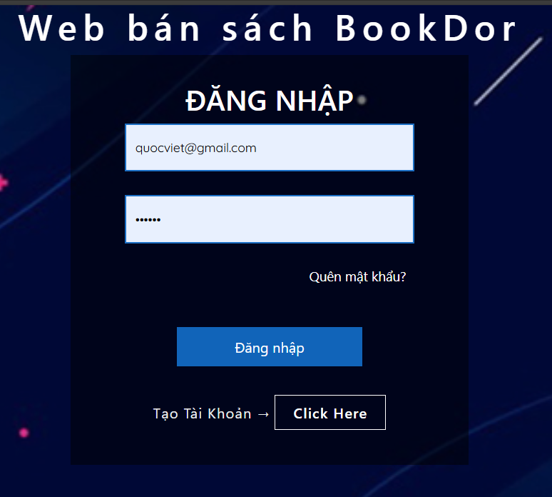

Hình 2.5: Giao diện trang đăng nhập

### Giao diện đăng nhập thành công

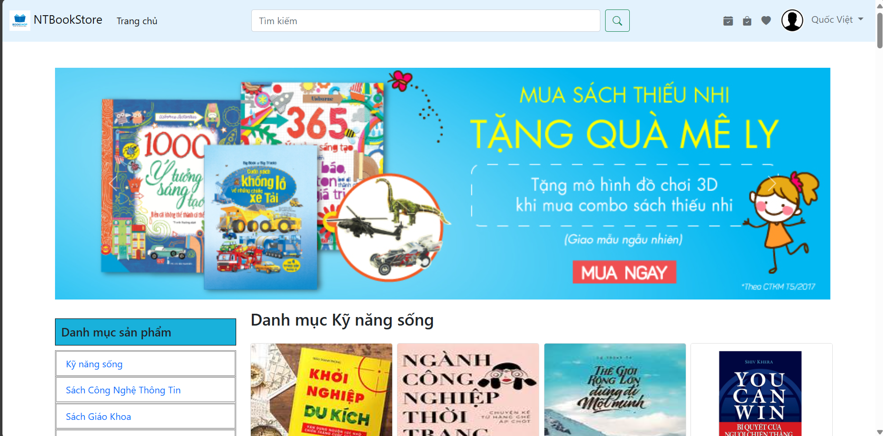

Hình 2.6: Giao diện trang đăng nhập thành công

### Giao diện đăng ký

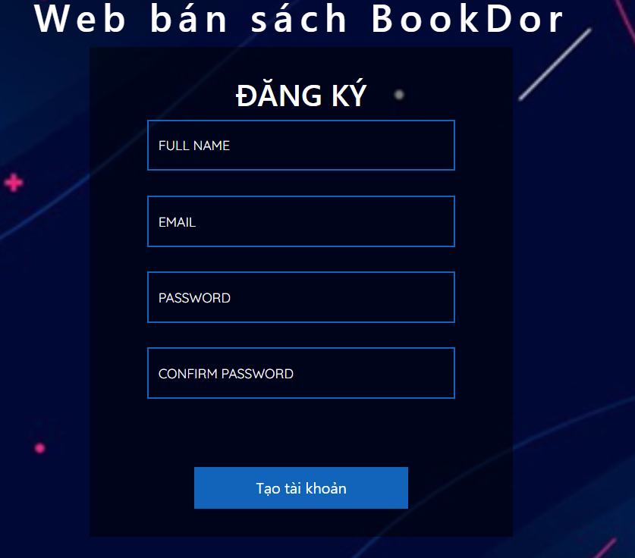

Hình 2.7: Giao diện trang đăng ký

### Giao diện trang Admin

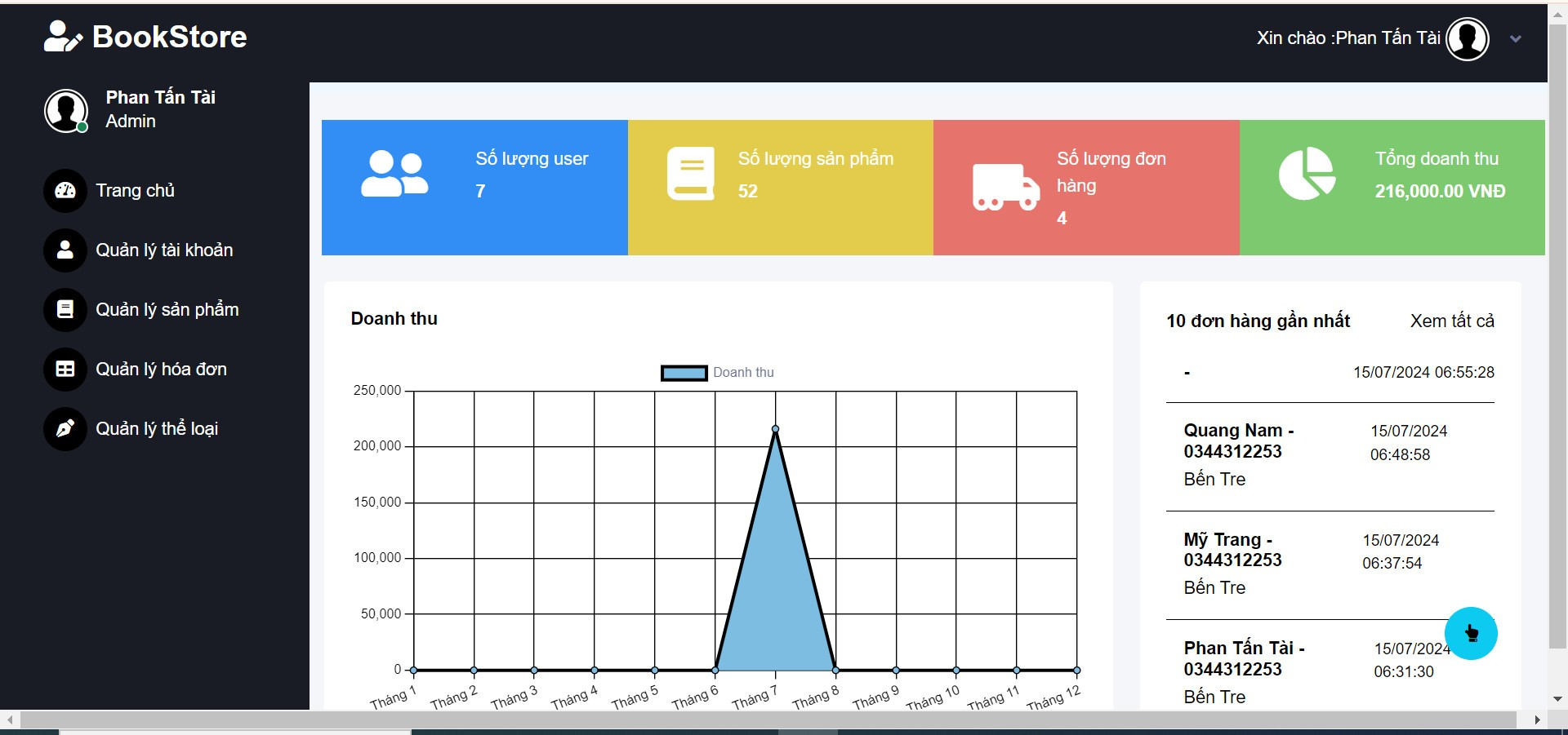

Hình 2.8: Giao diện trang Admin

### Giao diện trang quản lý tài khoản

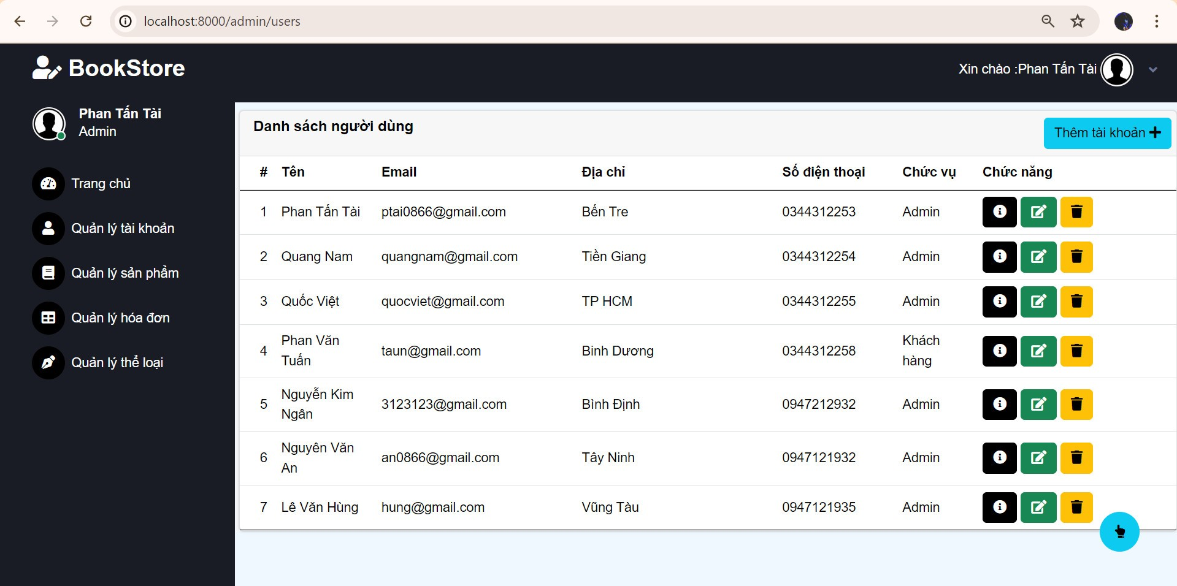

Hình 2.9: Giao diện trang quản lý tài khoản

### Giao diện trang quản lý sản phẩm

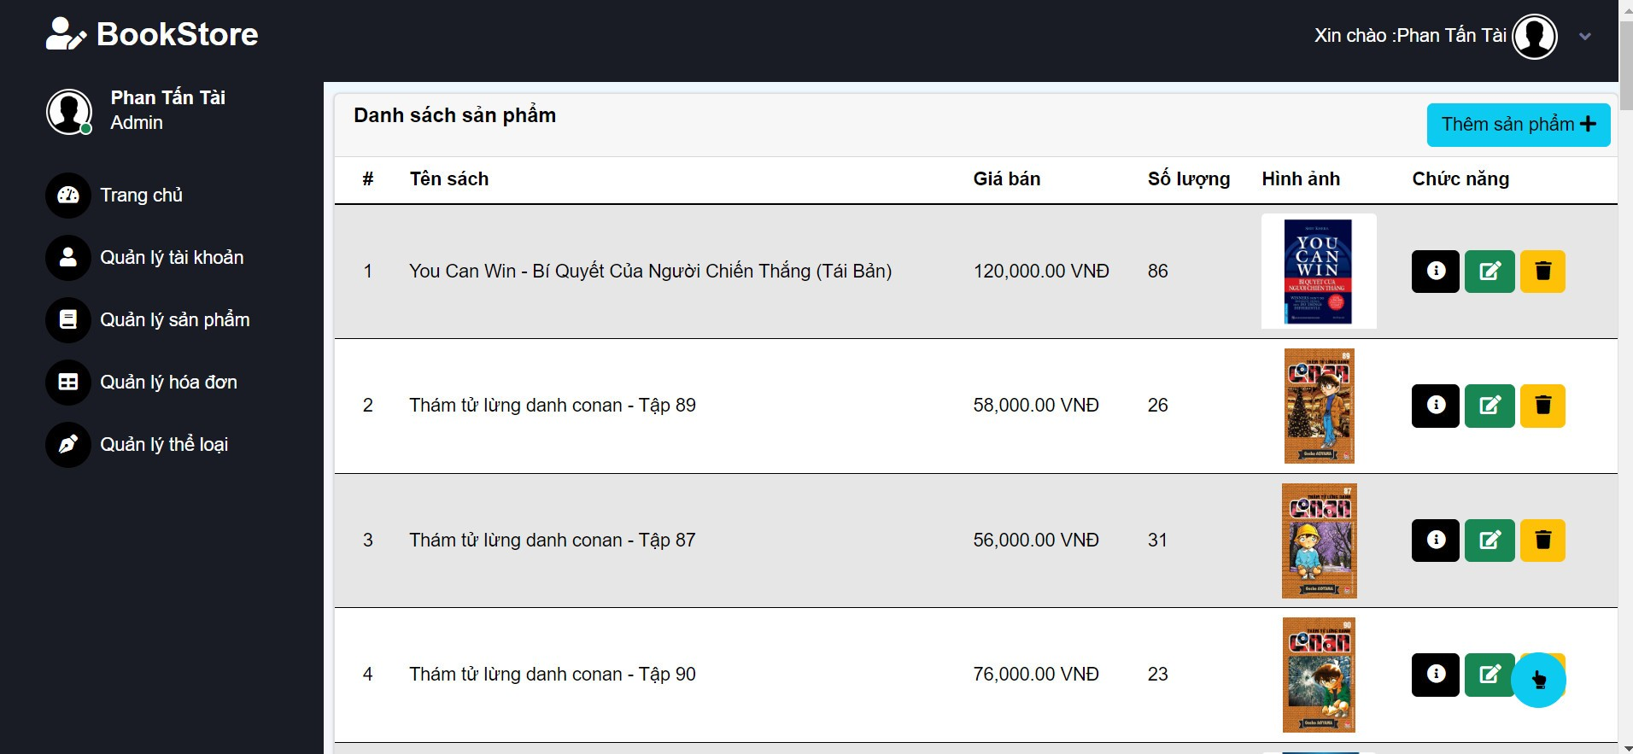

Hình 2.10: Giao diện trang quản lý sản phẩm

### Giao diện trang quản lý hóa đơn

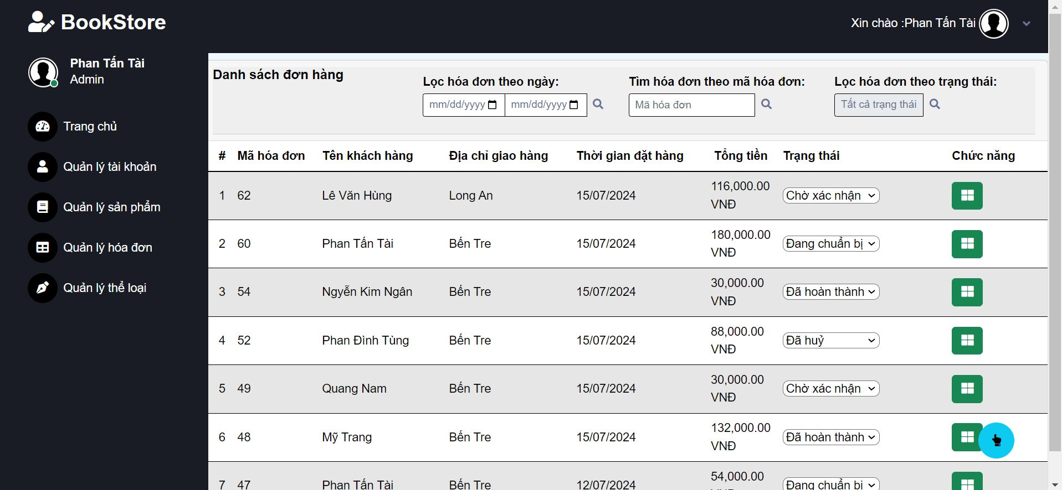

Hình 2.11: Giao diện trang quản lý hóa đơn

### Giao diện quản lý thể loại

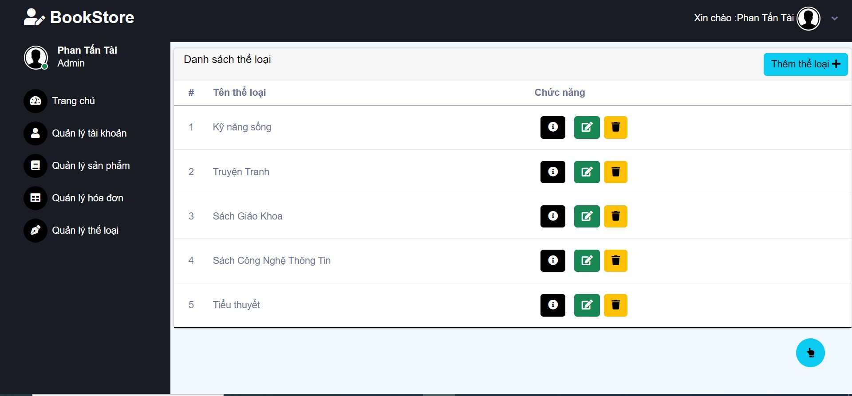

Hình 2.12: Giao diện trang quản lý thể loại

### Giao diện trang chủ

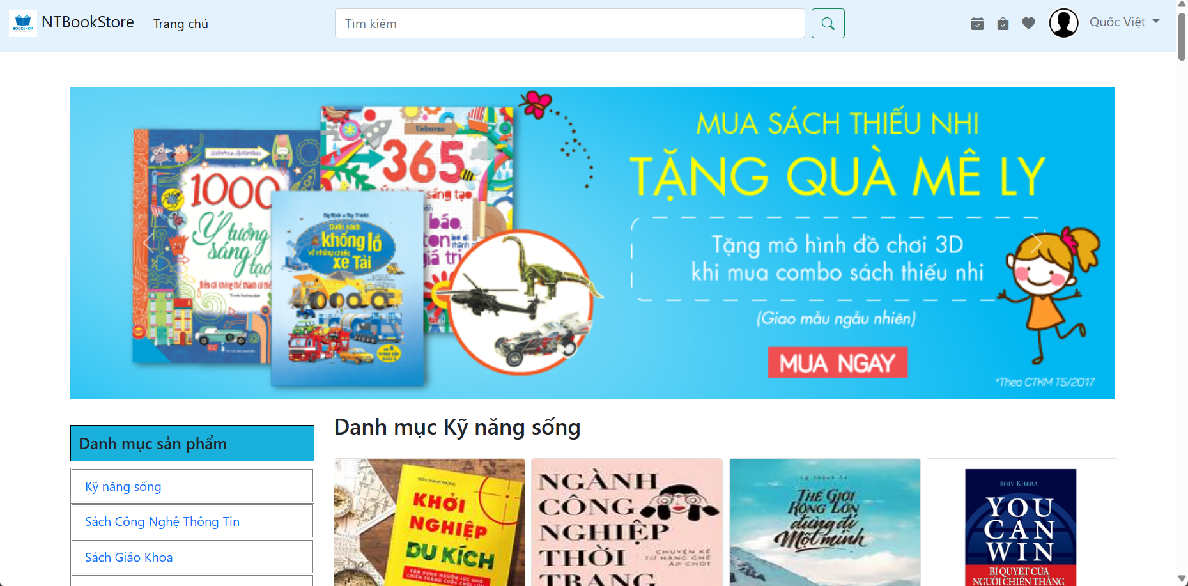

Hình 2.13: Giao diện trang chủ

### Giao diện trang danh mục sản phẩm

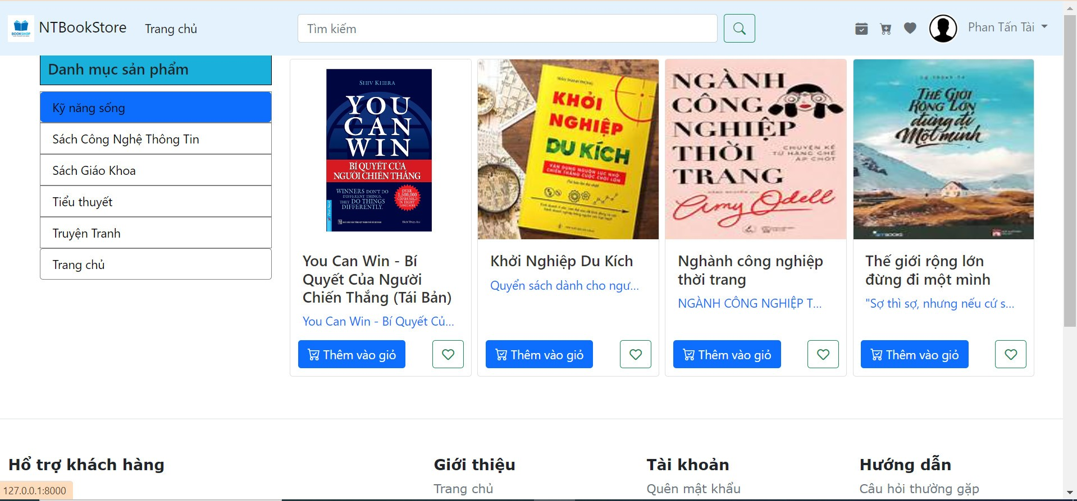

Hình 2.14: Giao diện trang danh mục sản phẩm

### Giao diện trang giỏ hàng

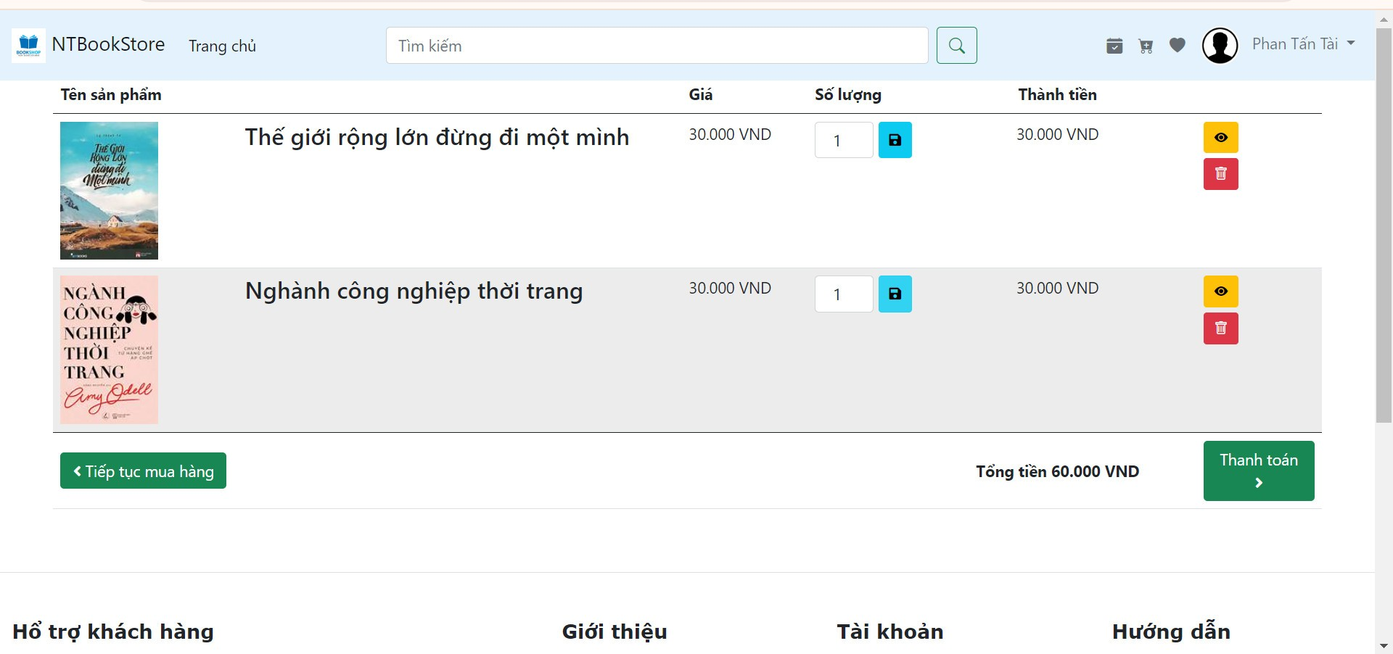

Hình 2.15: Giao diện trang giỏ hàng

### Giao diện giỏ hàng khi chưa có sản phẩm tồn tại trong giỏ hàng

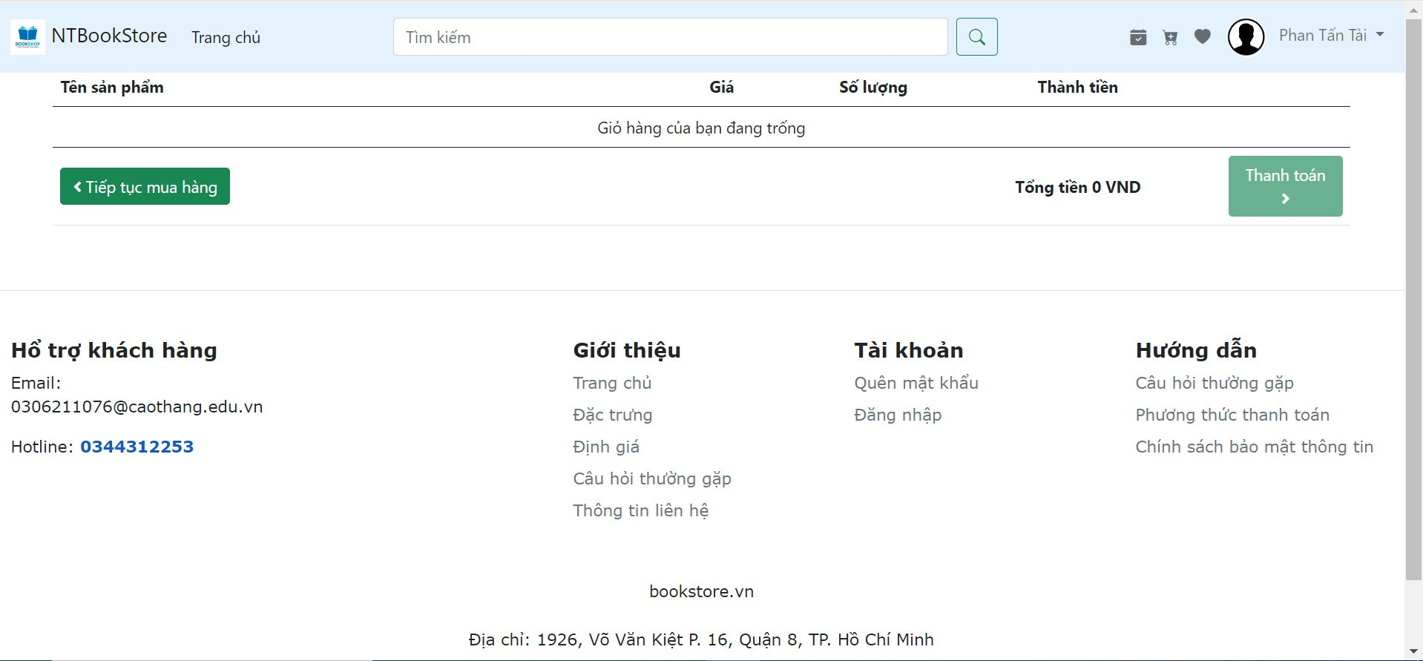

Hình 2.16: Giỏ hàng khi chưa có sản phẩm tồn tại trong giỏ hàng

### Giao diện trang yêu thích

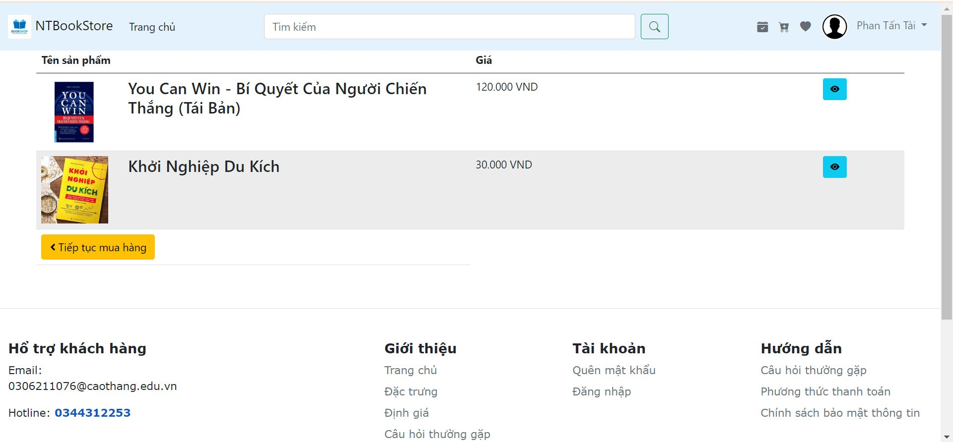

Hình 2.17: Giao diện trang yêu thích

### Giao diện trang thanh toán

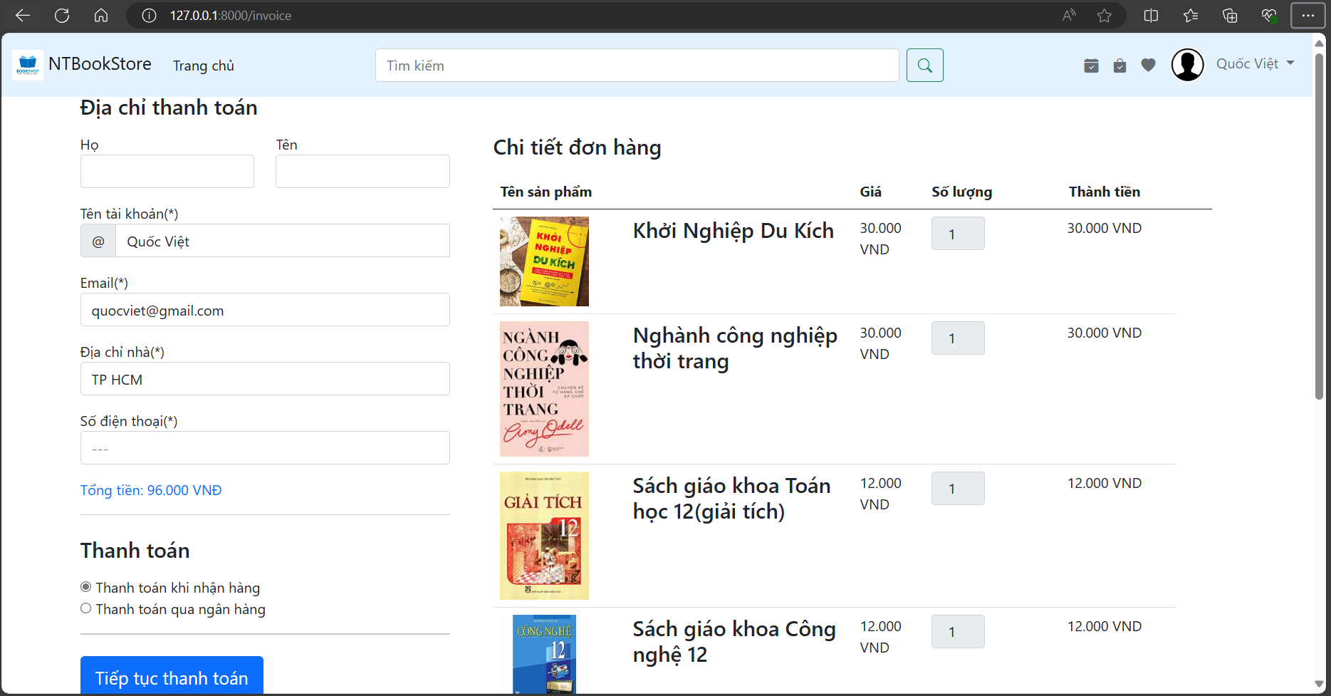

Hình 2.18: Giao diện trang thanh toán

### Giao diện trang thanh toán bằng MoMo

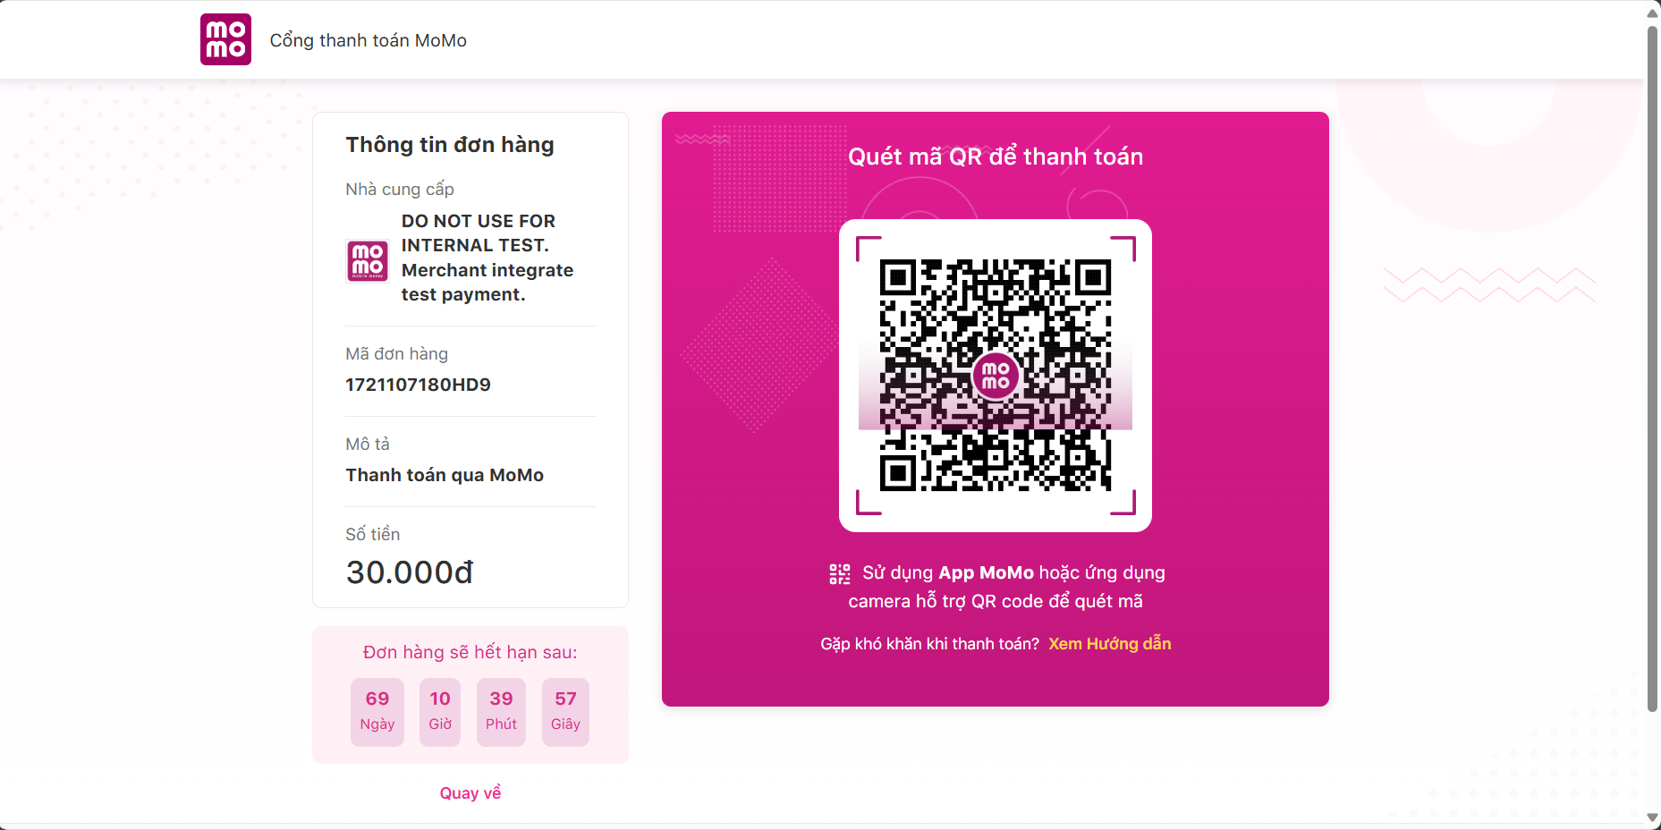

Hình 2.19: Thanh tóa bằng MoMo

### Giao diện trang lịch sử giao dịch

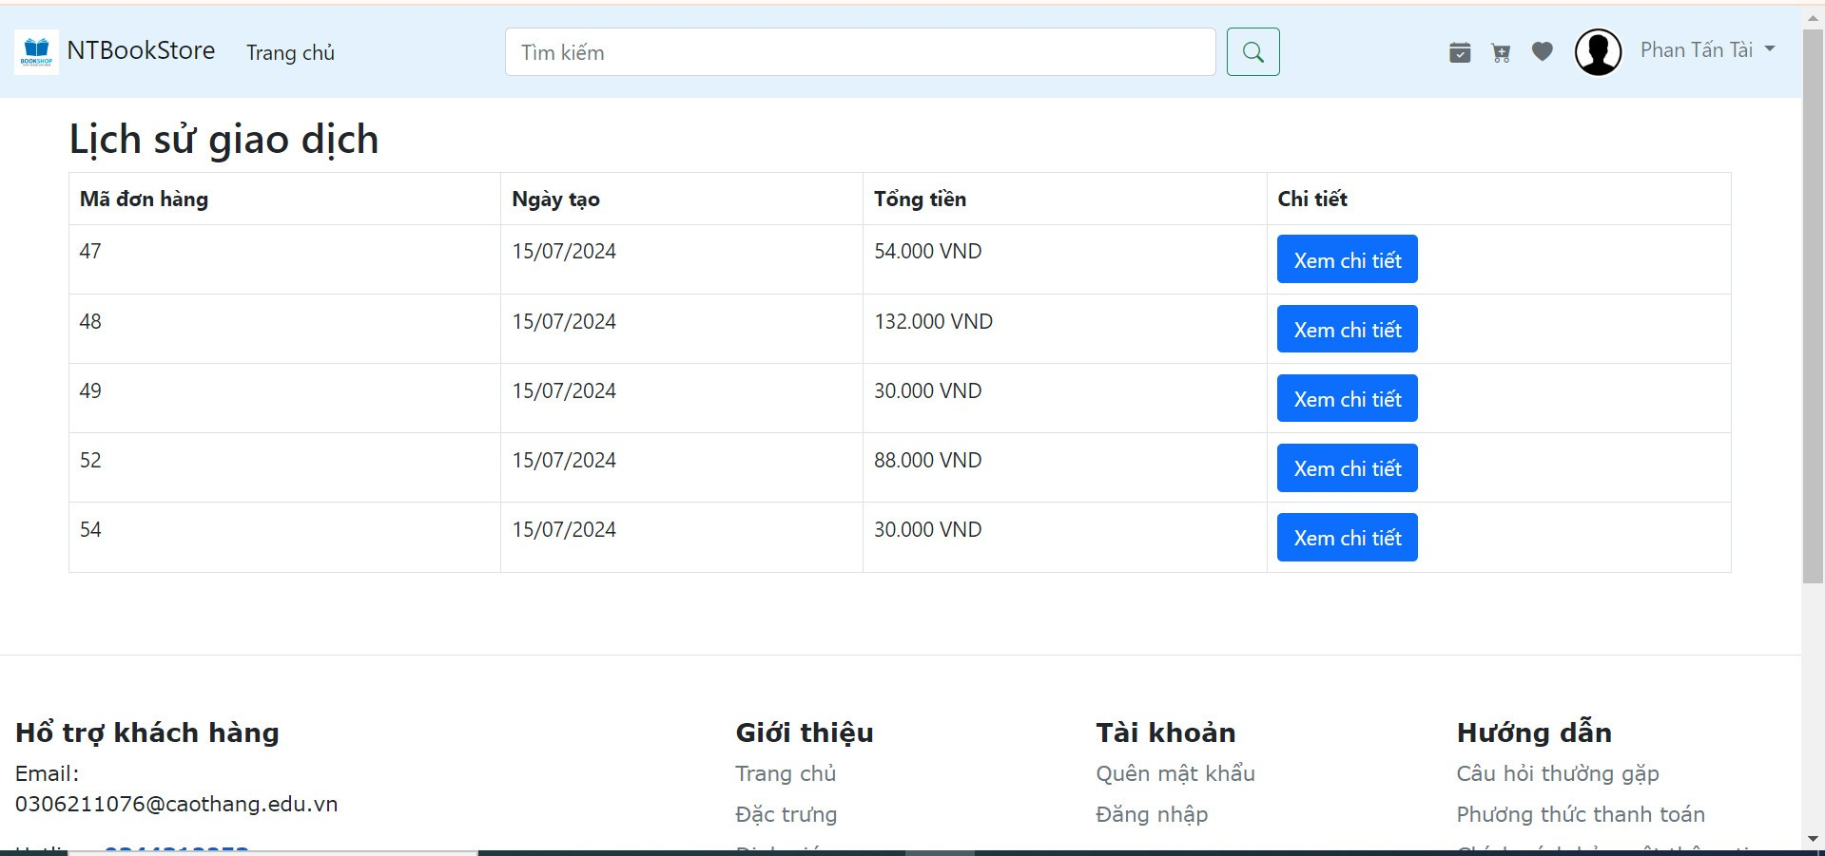

Hình 2.20: Giao diện trang lịch sử giao dịch

### Giao diện trang chi tiết đơn hàng

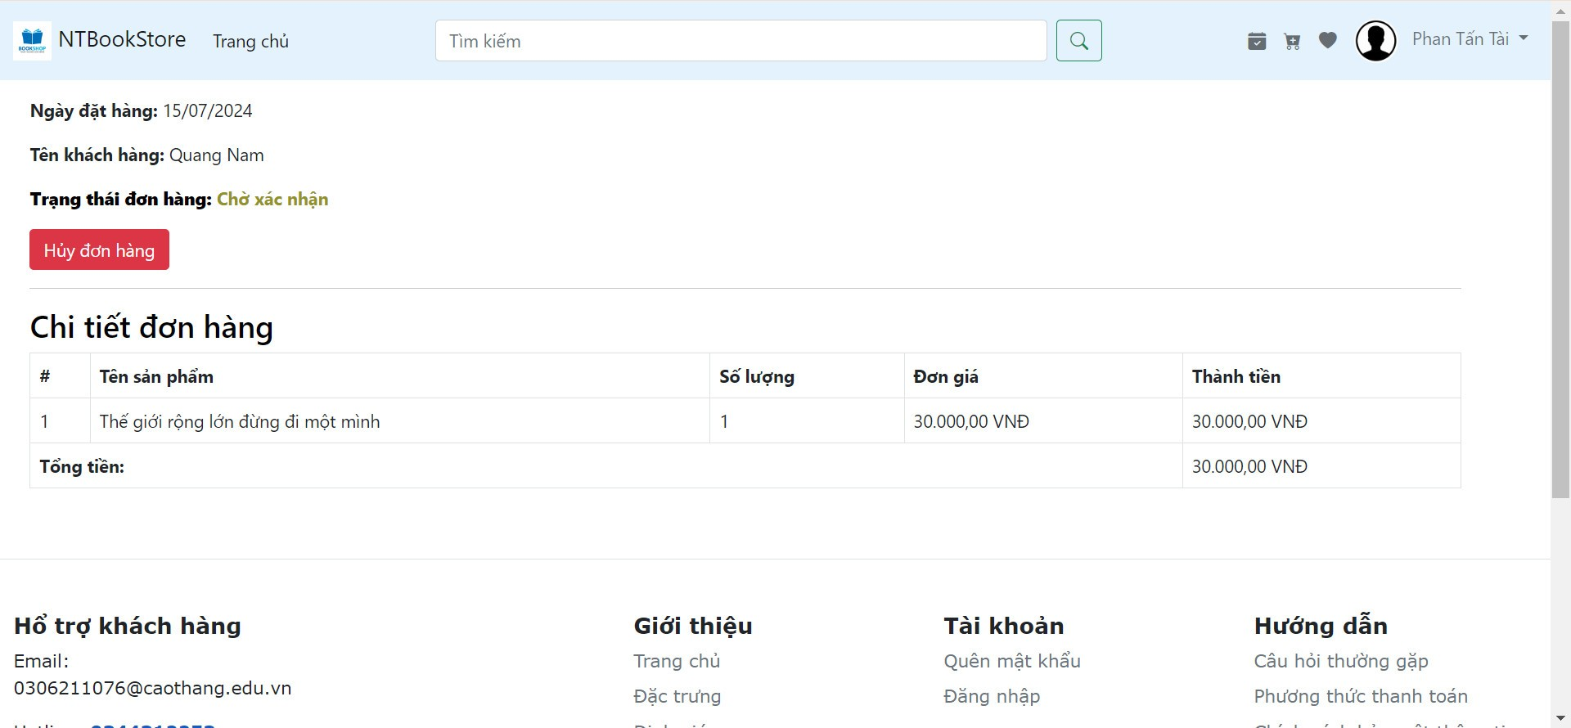

Hình 2.21: Giao diện trang chi tiết đơn hàng

### Giao diện trang thông báo lỗi tìm kiếm

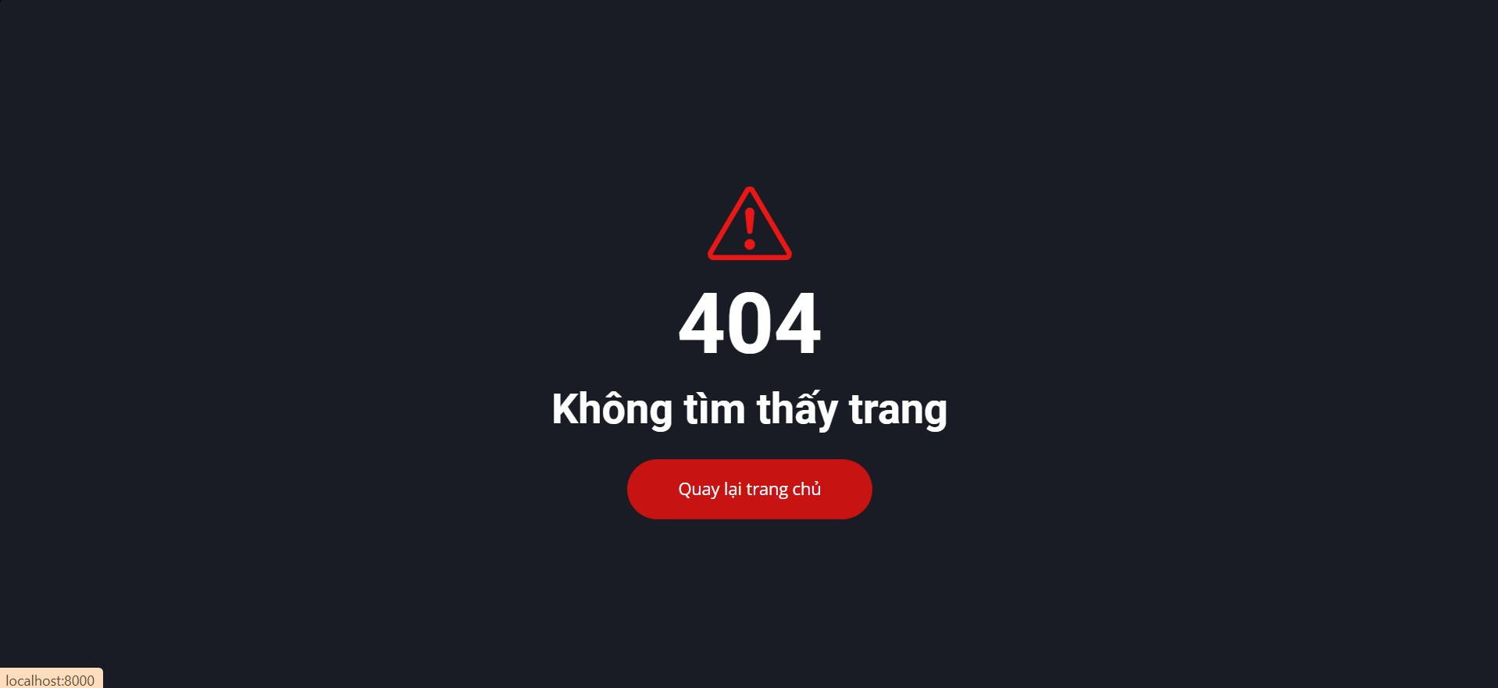

Hình 2.22: Giao diện trang thông báo lỗi tìm kiếm

# ĐÁNH GIÁ KẾT QUẢ ĐẠT ĐƯỢC VỀ DỰ ÁN

## Kết quả đạt được

Trong thời gian làm đồ án này đã giúp em tìm hiểu và nắm bắt được nhiều kiến thức bổ ích, đồng thời rút ra nhiều kinh nghiệm thực tế. Do hạn chế về thời gian cũng như trình độ nên chương trình không tránh khỏi nhiều sai sót. Phần mềm “Xây dựng website bán quần áo trẻ em” ra đời giúp khắc phục những nhược điểm và khó khăn của việc quản lý truyền thống, nhưng cũng còn một số hạn chế.

* + Kết quả đạt được:

- Lưu trữ các thông tin trong hệ thống dài hạn và chính xác.

- Các giao dịch tiến hành nhanh chóng.

- Tìm kiếm thông tin nhanh chóng, dễ dàng.

- Tiết kiệm thời gian và nhân lực.

* + Hạn chế:

- Một số trường thông tin chưa kiểm tra chặt chẽ.

- Thao tác nhanh đôi khi có thể xảy ra lỗi.

## Hướng phát triển

Phát triển, cải tiến phần mềm có thêm một số tính năng mới trong tương lai như:

* Tăng tính bảo mật của trang web.
* Cải tiến giao diện sinh động hơn, tạo sự chú ý cho khách hàng.
* Tạo nhiều hiệu ứng đẹp mắt trong giao diện sử dụng của khách hàng.

## TÀI LIỆU THAM KHẢO

<https://nordiccoder.com/blog/tong-quan-html-css-ban-can-biet/>

<https://vi.wikipedia.org/wiki/PHP>

<https://vi.wikipedia.org/wiki/JavaScript>

<https://magenest.com/vi/mo-hinh-mvc-la-gi/>

[https://wiki.matbao.net/sql-la-gi-cac-lenh-co-ban-trong-lap-trinh-co-so-](https://wiki.matbao.net/sql-la-gi-cac-lenh-co-ban-trong-lap-trinh-co-so-du-lieu-sql/)du-lieu-sql/

[https://viblo.asia/p/phan-tich-thiet-ke-he-thong-thong-tin-su-dung-bieu-](https://viblo.asia/p/phan-tich-thiet-ke-he-thong-thong-tin-su-dung-bieu-do-uml-phan-1-PjxMe6yNG4YL)do-uml-phan-1-PjxMe6yNG4YL